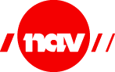

**NAVs bedriftsundersøkelse 2022 Innlandet**

**NAV // NAV Innlandet**

**Mai 2022**

**Innhold:**

1 Innledning 1

2 Næringssammensetningen i Innlandet 1

3 Sysselsettingsutvikling og forventning 2

3.1 Forventet sysselsetting i Innlandet 2

3.2 Forventet sysselsetting i regionene i Innlandet 2

3.3 Forventet sysselsetting innen de ulike næringene i Innlandet 3

4 Rekrutteringsproblemer i Innlandet 5

4.1 Rekrutteringsproblemer de siste tre månedene 5

4.2 Mangel på kvalifisert arbeidskraft i Innlandet 6

5 Resultatene for Innlandet sett i et nasjonalt perspektiv 8

5.1 Forventet sysselsetting i fylkene 8

5.2 Rekrutteringsproblemer i fylkene 9

Vedlegg 1: NAVs bedriftsundersøkelse 2022 – spørsmål og svaralternativer 12

# Innledning

NAV gjennomfører årlig en landsomfattende bedriftsundersøkelse basert på svar fra et bredt utvalg av virksomheter i offentlig og privat næringsliv og offentlig forvaltning i fylkene. Utvalget er gjort blant bedrifter med tre eller flere ansatte og er trukket slik at det er tilfeldig og representativt.

Hensikten med undersøkelsen er å kartlegge bedriftenes behov for arbeidskraft de neste 12 månedene, både når det gjelder type arbeidskraft og volum. Ved å kjenne til næringslivets behov og forventninger, har NAV bedre forutsetninger for å kunne bidra til kvalifisering og rekruttering av arbeidskraft. Bedriftsundersøkelsen brukes også som grunnlag ved utarbeidelsen av den årlige arbeidsmarkedsprognosen både nasjonalt og regionalt. Resultatene gir en god indikasjon på utviklingen i arbeidsmarkedet det kommende året.

I Innlandet var 1 228 bedrifter trukket ut til å delta i undersøkelsen. Svarene fra bedriftene ble i all hovedsak innhentet ved telefonintervju. 1 148 bedrifter besvarte undersøkelsen, noe som gir en svarprosent på hele 93. Det er bedriftenes forventninger for perioden februar/mars 2022 til februar/mars 2023 som ligger til grunn for resultatene.

# Næringssammensetningen i Innlandet

Næringssammensetningen er en viktig bakgrunnsinformasjon når man skal vurdere resultatene i Bedriftsundersøkelsen. Per fjerde kvartal 2021 var det totalt 173 015 sysselsatte som hadde sitt arbeidssted i Innlandet. Nær 80 prosent av de sysselsatte i Innlandet jobber i virksomheter innen næringene helse- og sosialtjeneste, varehandel, bygge- og anleggsvirksomhet, industri, undervisning, eiendomsdrift, forretningsmessig og faglig tjenesteyting og offentlig forvaltning. Det er ellers en betydelig større andel sysselsatte innen primærnæringene i Innlandet enn i landet som helhet.

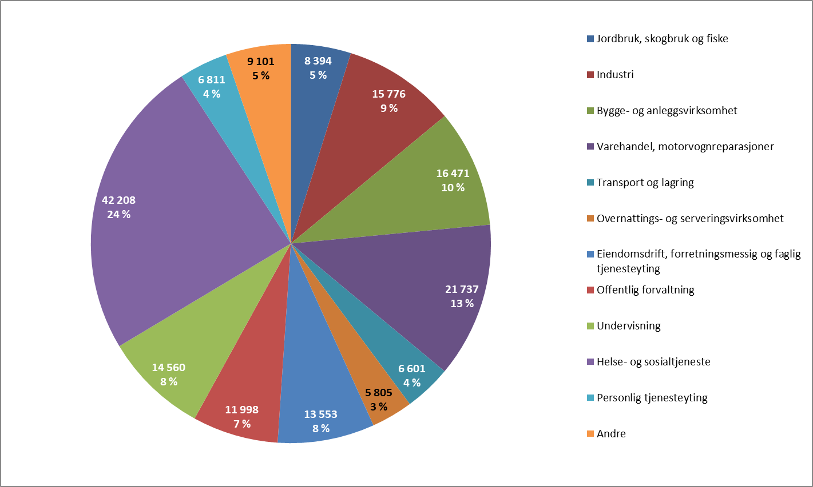

*Figur 1. Antall og andel sysselsatte med arbeidssted i Innlandet, fordelt på næringer, per 4. kvartal 2021*

# Sysselsettingsutvikling og forventning

## Forventet sysselsetting i Innlandet

Det er større optimisme i arbeidsmarkedet i Innlandet i år enn det var i de to foregående årene. 26 prosent av bedriftene forventer å øke bemanningen det kommende året, mens bare åtte prosent venter nedgang. I fjor var disse andelene på henholdsvis 25 og 11 prosent. På samme måte som ved tidligere års undersøkelser, viser årets resultater at et stort flertall av bedriftene, 66 prosent, regner med et uendret antall ansatte.

Differansen mellom andelen bedrifter som forventer oppgang og andelen bedrifter som venter nedgang i antall ansatte, er dermed 18 prosentpoeng. I fjorårets bedriftsundersøkelse var dette tallet 15 prosentpoeng. Det er dette tallet som indikerer hvor stor optimismen er i arbeidsmarkedet i Innlandet.

Koronapandemien som oppstod i mars 2020 medførte nedstenging av samfunnet og strenge smitteverntiltak. En del bedrifter i næringer som var sterkt påvirket av disse tiltakene, måtte av den grunn si opp ansatte i denne perioden. Den vanskelige situasjonen på arbeidsmarkedet varte til langt inn i 2021. Nå er arbeidsledigheten lavere enn den var før pandemien, og den rekordhøye stillingstilgangen i 2021 og videre inn i 2022 viser at arbeidsmarkedet har et stort behov for arbeidskraft. Vi antar at det er denne situasjonen som synliggjøres i undersøkelsen ved at bedriftene er mer optimistiske i år enn i de siste par årene.

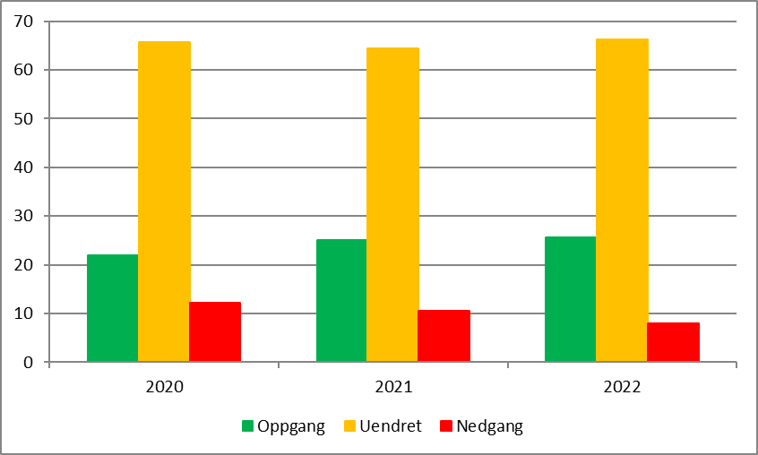

*Figur 2. Forventet arbeidskraftbehov det kommende året (andel bedrifter i prosent)*

Hovedinntrykket fra årets undersøkelse er imidlertid, som tidligere år, at bedriftene i Innlandet regner med en stabil sysselsetting det nærmeste året, siden den klart største andelen bedrifter oppgir at de venter en uendret bemanningssituasjon i denne perioden.

## Forventet sysselsetting i regionene i Innlandet

Som ved tidligere undersøkelser, er det også i år visse forskjeller på hvordan bedriftene i de ulike regionene vurderer utsiktene for arbeidskraftbehovet det kommende året. Svarene i årets undersøkelse tyder på at det i alle de 10 regionene i Innlandet er en større andel bedrifter som forventer oppgang enn nedgang i antall ansatte. På samme måte som for fylket, er det likevel størst andel av bedriftene som venter et uendret antall ansatte det kommende året.

Resultatene på regionnivå er imidlertid usikre siden antall bedrifter i utvalget i den enkelte region er lite, så de er dermed ikke nødvendigvis representative for regionen. Vi publiserer derfor ikke tall for den enkelte region.

## Forventet sysselsetting innen de ulike næringene i Innlandet

Bedriftene i undersøkelsen utgjør et representativt utvalg som gjenspeiler næringsstrukturen i Innlandet. Figur 3 viser variasjonene i forventet arbeidskraftbehov innen de ulike næringene.

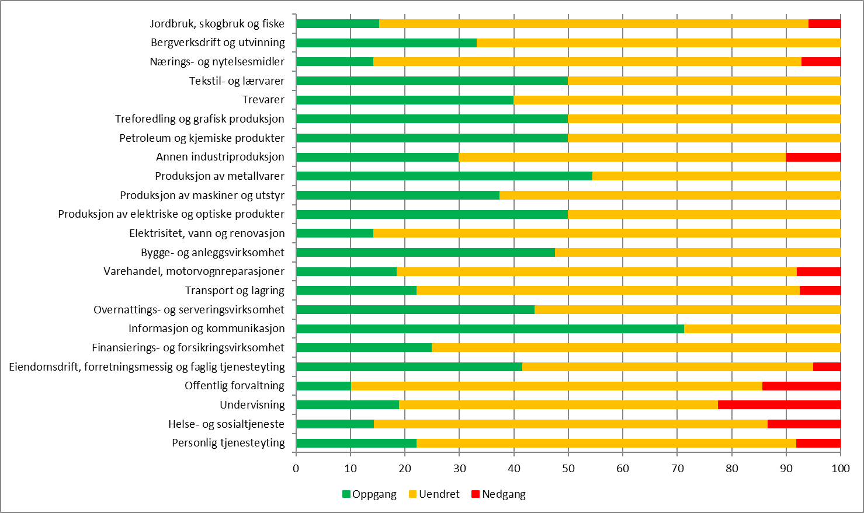

*Figur 3. Forventet arbeidskraftbehov fordelt på næring (andel bedrifter i prosent)*

Sysselsettingsbarometeret i figur 4 viser nettoandelen bedrifter innen den enkelte næring som forventer økning i sysselsettingen. Denne nettoandelen er beregnet som differensen mellom andel bedrifter som forventer oppgang og andel bedrifter som venter nedgang i antall ansatte innen de ulike næringene. Det er dette tallet som indikerer hvor stor optimismen er i arbeidsmarkedet innen den enkelte næring i Innlandet. Næringene er rangert fra mest til minst optimistisk ut fra svarene i årets undersøkelse.

Innen 21 av de totalt 23 næringene svarte en større andel av bedriftene at de forventer oppgang i antall ansatte enn nedgang. I fjor var dette tilfelle innen 18 av næringene. Innen to av næringene er andelen bedrifter som venter nedgang i antall ansatte størst. Figuren sier ikke noe om hvor mange ansatte oppgangen eller nedgangen gjelder. Den gir kun en indikasjon på forholdet mellom andelen bedrifter som svarer at de kommer til å øke bemanningen og andelen bedrifter som svarer at de vil redusere bemanningen innen den enkelte næringen i løpet av de neste 12 månedene.

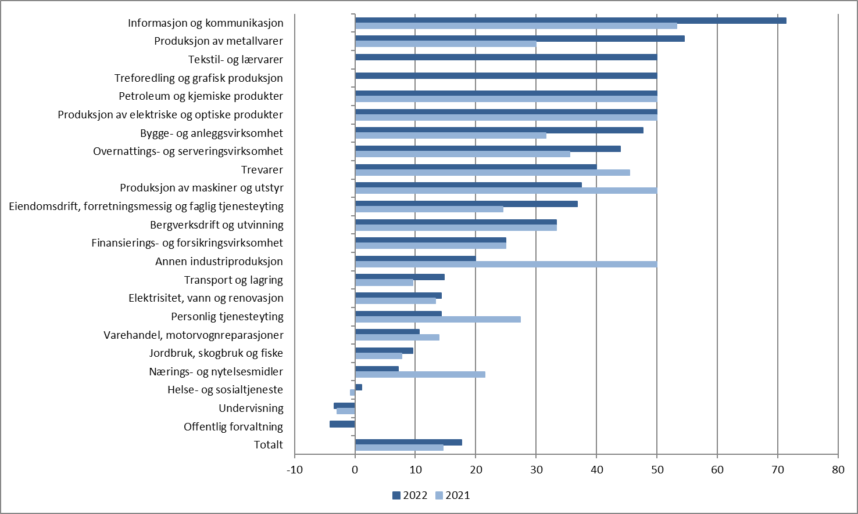

*Figur 4. Sysselsettingsbarometer for 2021 og 2022 (prosentpoeng)*

Figuren viser at det er størst optimisme innen næringen informasjon og kommunikasjon. Her svarte hele 71 prosent av bedriftene at de kommer til å få flere ansatte, mens ingen svarte at de vil få færre ansatte. Også for industrien samlet sett er det en større andel bedrifter som antar at de vil ha en oppgang (36 prosent) enn en nedgang (fem prosent) i antall ansatte. De tre største næringene innen industrien er nærings- og nytelsesmidler, produksjon av metallvarer og trevarer. Innen nærings- og nytelsesmidler svarte 14 prosent av bedriftene at de forventer oppgang og sju prosent at de venter nedgang. Innen produksjon av metallvarer var det 55 prosent av bedriftene som svarte at de forventer oppgang, mens ingen venter nedgang. Innen trevarer var det 40 prosent av bedriftene som svarte at de forventer oppgang, mens ingen venter nedgang.

Andre næringer i Innlandet som sysselsetter mange personer, og der bedriftene er optimistiske med tanke på økt sysselsetting, er bygge- og anleggsvirksomhet. Her regner 48 prosent med en oppgang mens ingen venter nedgang. Innen eiendomsdrift, forretningsmessig og faglig tjenesteyting regner 42 prosent med en oppgang og fem prosent en nedgang, og innen varehandelen regner 19 prosent med en oppgang og åtte prosent en nedgang.

Virksomhetene innen næringene helse- og sosialtjeneste og undervisning, som til sammen sysselsetter over 56 700 personer, er som oftest svært forsiktige når det gjelder å anslå eventuell økning i sysselsettingen, selv om det reelle behovet kan være stort. Også årets undersøkelse viser dette. Innen helse- og sosialtjeneste var det likevel en liten overvekt av virksomhetene som oppgav at de forventer en oppgang i antall ansatte. Dette betyr imidlertid at svarene denne næringen gav på dette spørsmålet i årets undersøkelse, er nesten lik dem i fjorårets undersøkelse. Undervisning er den ene av de to negative næringen i årets undersøkelse. Her svarte 19 prosent av bedriftene at de forventer økt bemanning, mens 22 prosent venter redusert bemanning. Næringen offentlig forvaltning er den mest negative næringen. Svarene fra denne næringen viser at 10 prosent av bedriftene forventer økt bemanning, mens 14 prosent venter redusert bemanning.

# Rekrutteringsproblemer i Innlandet

## Rekrutteringsproblemer de siste tre månedene

NAV spurte bedriftene om de i løpet av de siste tre månedene hadde forsøkt å rekruttere inn personer uten å få tak i rett eller ønsket kompetanse, og om de i så fall hadde ansatt noen med lavere eller annen formell kompetanse enn den de søkte etter. I årets undersøkelse svarte 23 prosent av bedriftene at de hadde opplevd rekrutteringsproblemer av denne art. I fjorårets undersøkelse gjaldt dette 14 prosent av bedriftene. Av de bedriftene som hadde hatt rekrutteringsproblemer, svarte to av tre bedrifter at de ikke hadde fått ansatt noen. Den resterende andelen av disse bedriftene hadde ansatt personer med lavere eller annen formell kompetanse enn den de hadde behov for. Av bedriftene som svarte at de hadde hatt problemer med å rekruttere ansatte med de kvalifikasjonene de søkte etter, oppgav ni av 10 bedrifter at problemene skyldtes at det ikke var noen kvalifiserte søkere, eller at det var for få kvalifiserte søkere.

Rekrutteringsproblemene er størst innen næringen produksjon av elektriske og optiske produkter (se figur 6), der halvparten av bedriftene svarte at de ikke hadde fått ansatt noen eller at de hadde ansatt noen med lavere eller annen kompetanse enn den de søkte etter. Årsaken til at dette ikke vises i figur 5, men kun på figur 6, er at antall respondenter innen denne næringen var for få til at svarene kunne splittes i de to alternativene som grafen i figur 5 viser[1]. Denne næringen sysselsetter også relativt få personer i Innlandet. Nest størst er rekrutteringsproblemene innen næringen produksjon av metallvarer, der cirka fire av 10 virksomheter svarte at de ikke hadde fått ansatt noen eller at de hadde ansatt noen med lavere eller annen kompetanse enn den de søkte etter.

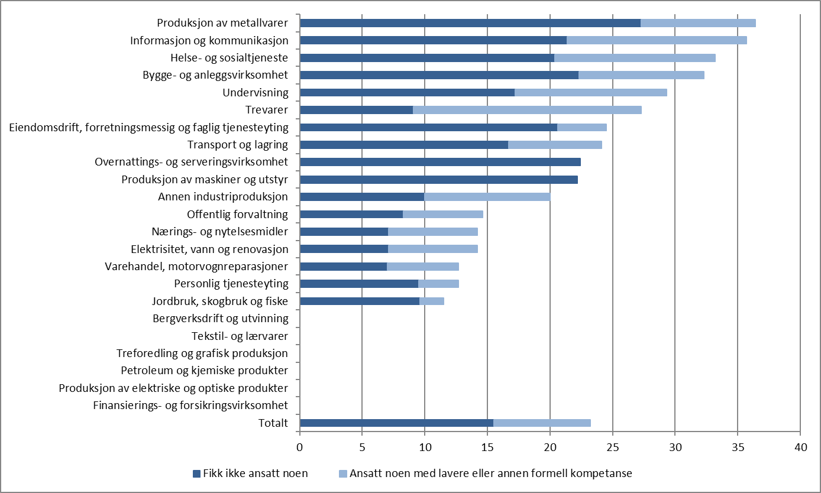

*Figur 5. Bedrifter med rekrutteringsproblemer de siste tre månedene (andel bedrifter i prosent)*

Tre av de største næringene i Innlandet er helse- og sosialtjeneste, som sysselsetter flest personer (over 42 000), bygge- og anleggsvirksomhet (nesten 16 500 personer) og undervisning (over 14 500 personer). Svarene fra Bedriftsundersøkelsen viser at også disse næringene har betydelige rekrutteringsproblemer. For alle disse tre næringene svarte cirka 30 prosent av bedriftene at de ikke hadde fått ansatt noen eller at de hadde ansatt noen med lavere eller annen kompetanse enn den de søkte etter. For alle næringene nevnt ovenfor var årsaken til problemene nesten utelukkende mangel på kvalifiserte søkere. Innen fire av de 23 næringene i fylket svarte bedriftene at de ikke hadde hatt problemer med å få ansatt de personene de ønsket. Dette er én mindre enn det fjorårets bedriftsundersøkelse viste.

Ovennevnte er vist i figur 5 og 6. Næringene er rangert etter andel bedrifter med rekrutteringsproblemer fra størst til minst. Når man leser disse grafene, er det viktig å huske på at det ikke nødvendigvis er noen direkte sammenheng mellom eventuelle rekrutteringsproblemer og hvor næringen er rangert i sysselsettingsbarometeret i figur 4.

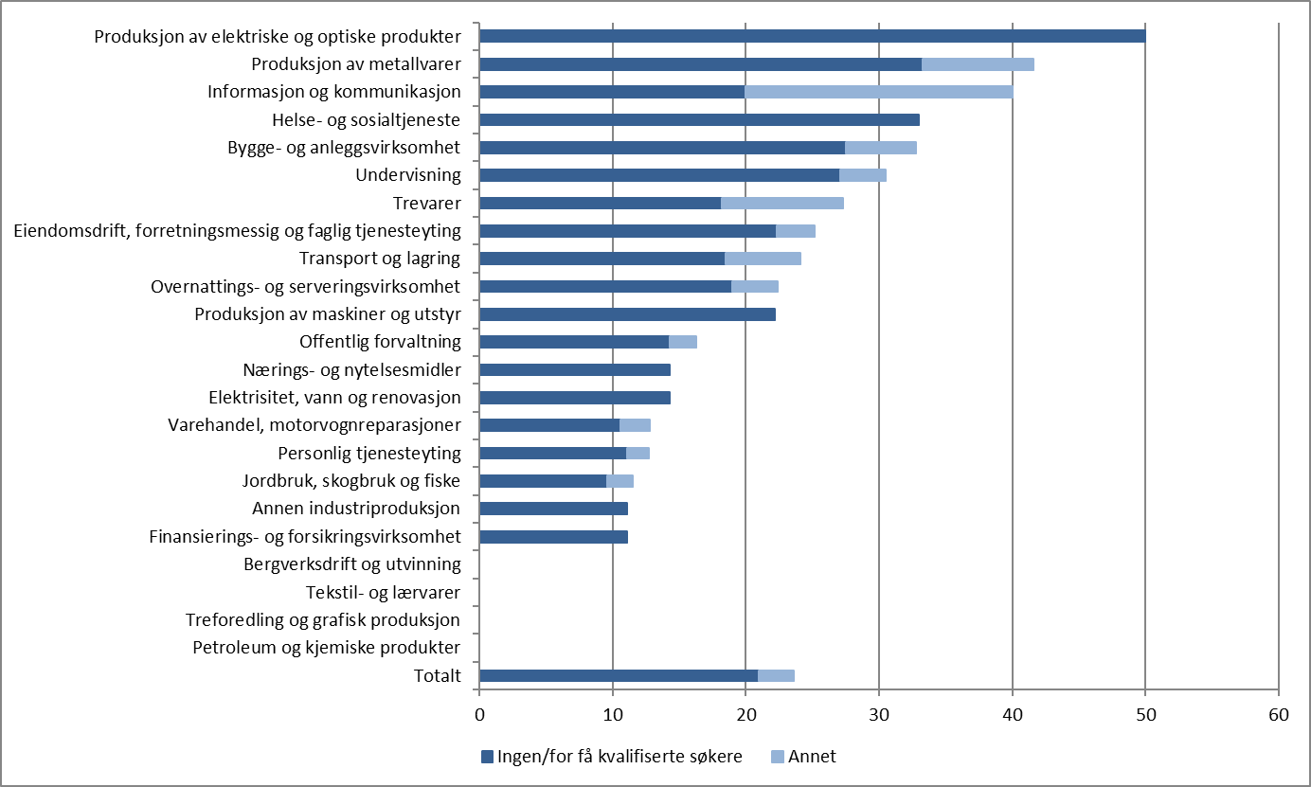

*Figur 6. Årsaken til rekrutteringsproblemene (andel bedrifter i prosent)*

## Mangel på kvalifisert arbeidskraft i Innlandet

De bedriftene som oppgav at de hadde hatt rekrutteringsproblemer, ble også bedt om å oppgi hvilke yrker de ikke hadde fått rekruttert personer til og hvor mange personer dette dreide seg om. Ut fra svarene i Bedriftsundersøkelsen har NAV lagd et estimat, målt i antall personer, på mangelen på arbeidskraft innen de ulike yrkene. Estimatet er avrundet til nærmeste 25. I Innlandet er den totale mangelen på kvalifisert arbeidskraft beregnet til 4 775 personer. Dette er betydelig høyere enn i fjorårets undersøkelse, da den beregnede mangelen var på 1 925 personer. Så selv om tre av fire bedrifter i undersøkelsen svarte at de enten venter et stabilt bemanningsnivå eller skal nedbemanne, betyr ikke det at de ikke kan ha utfordringer med å rekruttere personer med bestemte kvalifikasjoner. Tabell 1 nedenfor viser mangelen innen de ulike yrkene.



*Tabell 1. Mangelen på arbeidskraft, målt i antall personer (anslagene er avrundet til nærmeste 25)*

I Innlandet er det størst mangel på sykepleiere. Det er også en svært stor mangel på tømrere og snekkere, helsefagarbeidere, hjelpearbeidere i nyttevekstproduksjon (som for eksempel jordbærplukkere), renholdere i bedrifter, ulike typer håndverkere med fagbrev og lærere på ulike utdanningsnivåer. Årets resultater viser dermed mye av det samme som tidligere års undersøkelser har avdekket, nemlig at det er stor mangel på kvalifisert arbeidskraft innen næringene helse- og sosialtjeneste og bygge- og anleggsvirksomhet.

Mangelen på arbeidskraft fordelt på næringer er vist i figur 7 nedenfor. Den svært gode tilgangen på ledige stillinger i Innlandet det siste halvannet året, gjenspeiles i den store mangelen på arbeidskraft innen næringer og yrker som Bedriftsundersøkelsen har avdekket.

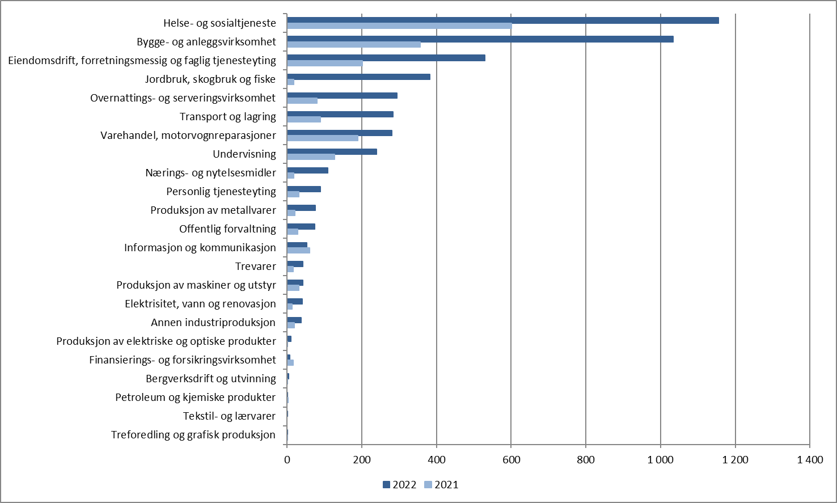

*Figur 7. Mangelen på arbeidskraft, målt i antall personer, 2021 og 2022*

Det er knyttet en viss usikkerhet til estimatene for manglene. Det kan dermed også være mangel på kvalifisert arbeidskraft innen yrker som ikke er nevnt i tabellen. Mangelen innen disse yrkene er samlet i kategorien «Andre yrker». Innen sistnevnte kategori finner vi blant annet ingeniører og sivilingeniører innen et bredt spekter av fagområder. Siden dette er en utvalgsundersøkelse, er det også sannsynlig at det kan være mangel på andre yrker enn svarene vi har fått, viser.

# Resultatene for Innlandet sett i et nasjonalt perspektiv

## Forventet sysselsetting i fylkene

Svarene på Bedriftsundersøkelsen viser blant annet hvilke forventninger bedriftene i utvalget har til sysselsettingen det kommende året, det vil si om de forventer oppgang i, nedgang i eller et uendret antall ansatte. Ut fra disse svarene lages et sysselsettingsbarometer som viser differansen mellom andel bedrifter som forventer oppgang og andel bedrifter som venter nedgang i antall ansatte i de ulike fylkene. Dette sysselsettingsbarometeret er vist i figur 8. Fylkene er rangert fra mest til minst optimistisk ut fra svarene i årets undersøkelse.

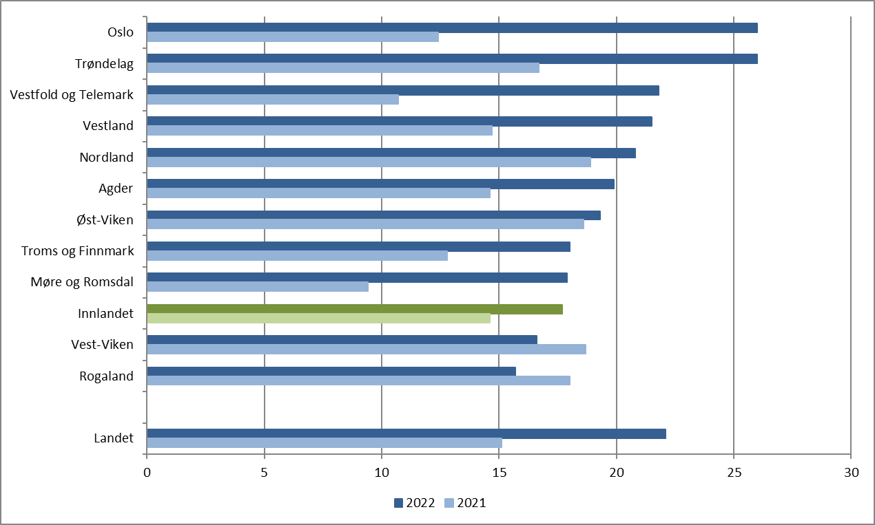

*Figur 8. Sysselsettingsbarometer, fylkene og landet 2021 og 2022 (prosentpoeng)*

For landet sett under ett, viser årets bedriftsundersøkelse at det er mye større optimisme blant bedriftene i år enn i fjor. Optimismen er i år størst blant bedriftene i Oslo og Trøndelag. Det er økt optimisme i Innlandet også, men vi er likevel blant fylkene der optimismen er lavere enn landsgjennomsnittet. I år, som i fjor, er det ingen fylker der en større andel bedrifter venter nedgang enn oppgang.

## Rekrutteringsproblemer i fylkene

Selv om det er optimisme i arbeidsmarkedet i Innlandet, viser årets undersøkelse at Innlandet, sammen med Agder, er det fylket hvor lavest andel bedrifter oppgav at de hadde hatt problemer med å få ansatt arbeidskraft med de kvalifikasjonene de søkte etter. Vi ligger dermed langt under landsgjennomsnittet også når det gjelder rekrutteringsproblemer. Det samme gjaldt i fjorårets undersøkelse. Andelen bedrifter med rekrutteringsproblemer har vært lav i vårt fylke også tidligere år. Størst rekrutteringsproblemer hadde bedrifter i Troms og Finnmark, med Oslo og Nordland på de neste plassene.

Av de bedriftene som hadde hatt rekrutteringsproblemer, svarte 63 prosent av bedriftene i landet at de ikke hadde fått ansatt noen, det vil si en noe lavere andel enn i Innlandet. Av bedriftene som svarte at de hadde hatt problemer med å rekruttere ansatte med de kvalifikasjonene de søkte etter, oppgav 85 prosent av bedriftene i landet at problemene skyldtes at det ikke var noen kvalifiserte søkere, eller at det var for få kvalifiserte søkere. Dette er også en lavere andel enn i Innlandet.

Ovennevnte er vist i figur 9 og 10 nedenfor. Fylkene er rangert etter andel bedrifter med rekrutteringsproblemer fra høyest til lavest.

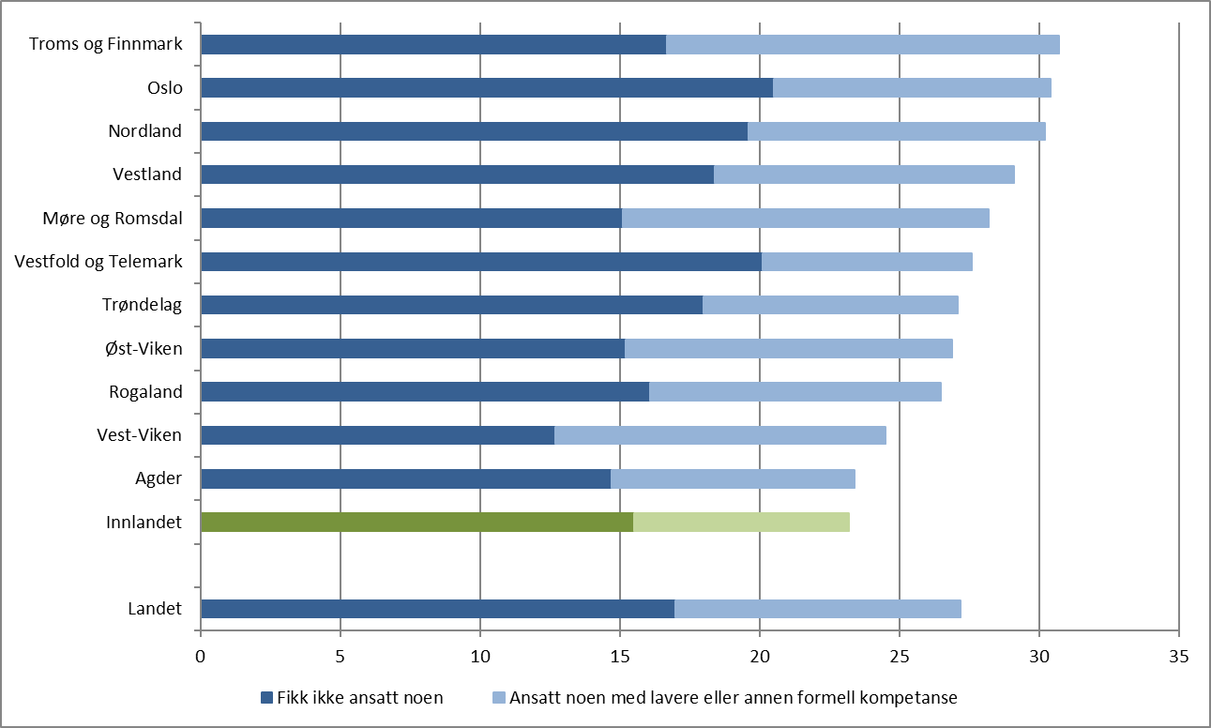

*Figur 9. Bedrifter med rekrutteringsproblemer de siste tre månedene, fylkene og landet (andel bedrifter i prosent)*

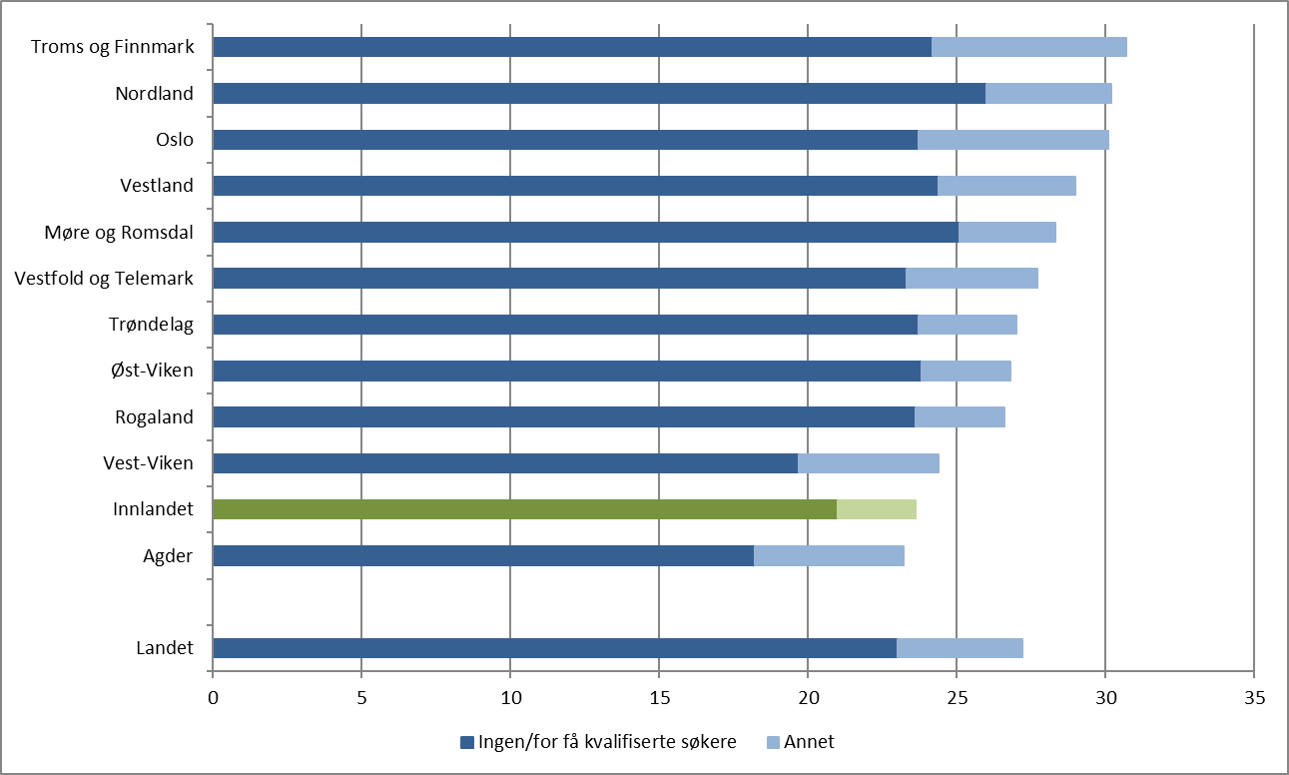

*Figur 10. Årsaken til rekrutteringsproblemene, fylkene og landet (andel bedrifter i prosent)*

At andelen bedrifter med rekrutteringsproblemer er såpass lav i vårt fylke, kan tyde på at de fleste bedriftene ofte klarer å rekruttere den arbeidskraften de har behov for, og som er tilpasset aktivitetsnivået til bedriften. Andelen bedrifter som hadde ansatt personer med lavere eller annen formell kompetanse enn den de søkte etter, er også lav i Innlandet sammenlignet med de fleste andre fylker. Dette kan være en indikasjon på at en del bedrifter i Innlandet har problemer med å rekruttere arbeidskraft til stillinger der bestemte krav til kvalifikasjoner eller kompetanse ikke kan fravikes. Statistikk for helt ledige arbeidssøkere og tilgang på ledige stillinger i Innlandet viser at det ikke er balanse mellom tilbud og etterspørsel etter arbeidskraft i markedet innen mange yrkesgrupper. Dette er tilfelle innen blant annet akademiske yrker, helse, pleie og omsorg, ingeniør- og ikt-fag og undervisning. Innen disse yrkesgruppene er tilgangen på ledige stillinger høyere enn antall helt ledige arbeidssøkere, mens det motsatte er tilfelle innen andre yrkesgrupper. Denne ubalansen er særlig markant innen helse, pleie og omsorg. Ovennevnte kommer tydelig frem i oversikten over mangelen på arbeidskraft som er vist i tabell 1 på side 7. Her fremgår det at mangelen på arbeidskraft i Innlandet, målt i *antall* personer, er svært stor selv om *andelen* bedrifter som har hatt rekrutteringsproblemer, er relativt lav.

Lav arbeidsledighet sammen med en rekordhøy tilgang på ledige stillinger viser at arbeidsmarkedet i Innlandet er godt, og resultatene fra Bedriftsundersøkelsen har avdekket at utfordringen med å skaffe kvalifisert arbeidskraft med relevant kompetanse er stor innen mange yrker. Det samme er tilfelle i resten av landet, så dermed må bedriftene i Innlandet belage seg på å konkurrere med bedrifter i andre fylker om å fremstå som attraktive for personer med de kvalifikasjonene som arbeidsmarkedet etterspør.

# Vedlegg 1: NAVs bedriftsundersøkelse 2022 – spørsmål og svaralternativer

Nedenfor er spørsmålene vi har stilt bedriftene, med svaralternativer der slike er oppgitt.

1. Hvor mange ansatte er det i bedriften i dag?
2. Hvor mange ansatte venter dere å ha om ett år?
   1. Flere enn i dag
   2. Like mange som i dag
   3. Færre enn i dag
3. Har bedriften de siste tre månedene forsøkt å rekruttere inn personer uten å få tak i rett/ønsket kompetanse?
   1. Ja, vi fikk ikke ansatt noen (Gå til spørsmål 4)
   2. Vi fikk ikke ansatt noen med de kvalifikasjonene vi søkte etter, men har ansatt noen med lavere eller annen formell kompetanse (Gå til spørsmål 4)
   3. Nei (Avslutt spørreundersøkelsen)
4. Hva skyldes dette?
   1. Ingen/for få kvalifiserte søkere (Gå til spørsmål 5)
   2. Annet (Avslutt spørreundersøkelsen)
5. Innen hvilke yrker har dere forsøkt å rekruttere inn personer uten å få tak i rett/ønsket kompetanse, og hvor mange stillinger dreier det seg om?

1. Bedriftsundersøkelsen er en utvalgsundersøkelse der svarene er forbundet med en betydelig usikkerhet. Dette er årsaken til at figurene 5 og 6 om bedriftenes rekrutteringsproblemer avviker noe fra hverandre.